Лабораторная работа №3. Вариант 3

Медведева Кристина Андреевна

Содержание

# 1 Цель работы

Смоделировать простейшую модель боевых действий.

# 2 Задание

1. Рассмотреть 2 случая ведения боевых действий.
2. Рассмотреть уравнения хода боевых действий.
3. Смоделировать модель.

# 3 Выполнение лабораторной работы

1. Добавить необходимые пакеты.
2. Определить функцию хода боевых действий для 1 и 2 заданий (между регулярными войсками, с использованием партизанских отрядов). 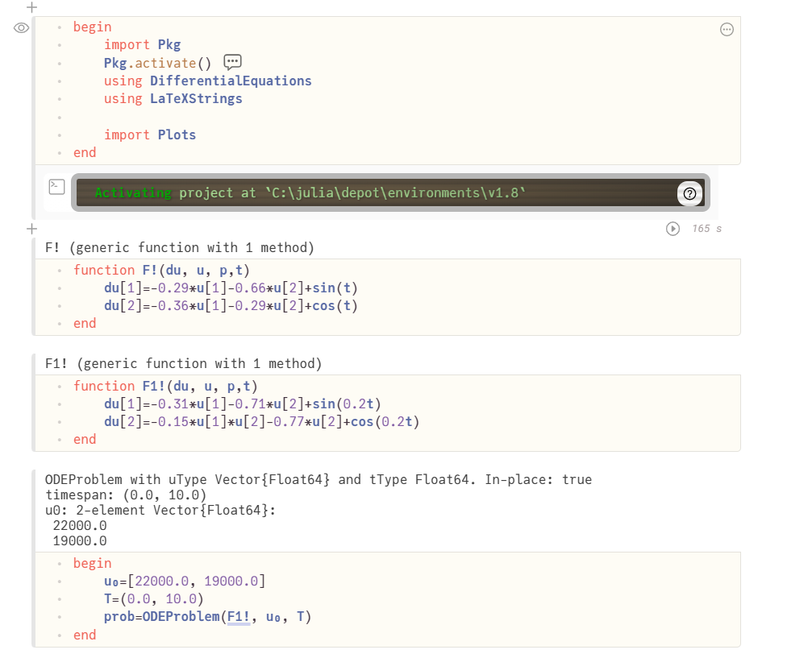
3. Определяем данные для графика. 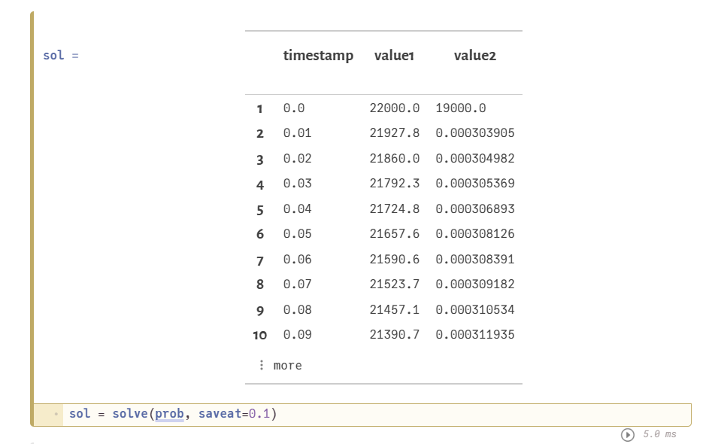
4. Рисуем графики 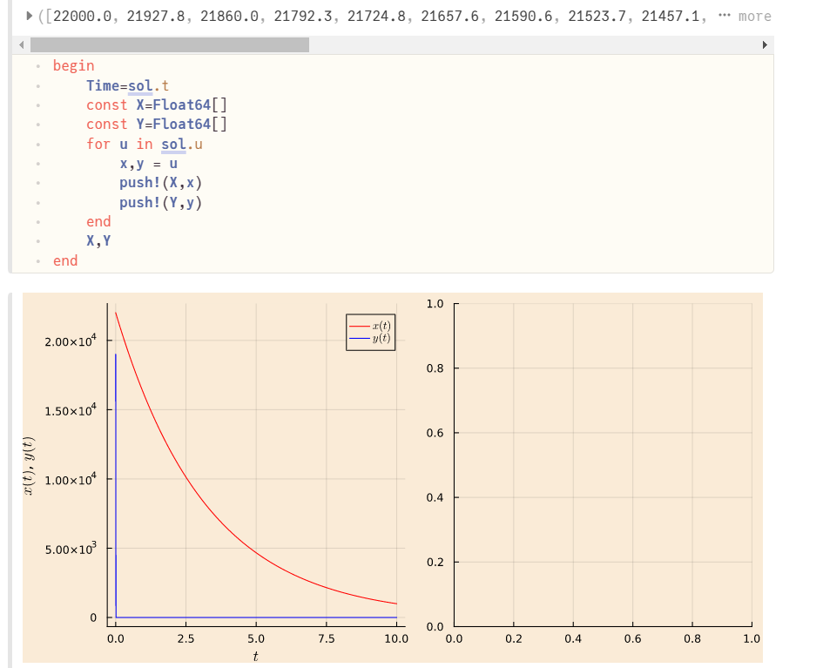 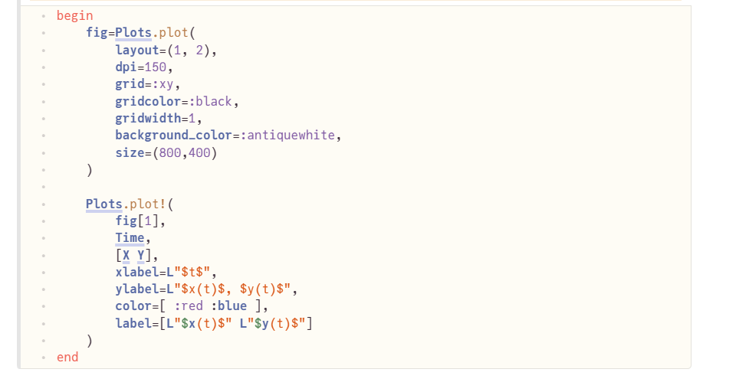

# 4 Вывод

Проделав работу, мы смоделировали два простейших графика хода боевых действий.